**15 июля 2022**

**День народной мудрости**

Девиз дня: «У сказки можно поучиться, она ведь мудрости полна».

Сегодняшний день в ОЛ СШ №14 был посвящён сказкам. Ребята приняли участие в конкурсе коллажей «Мой любимый сказочный герой».

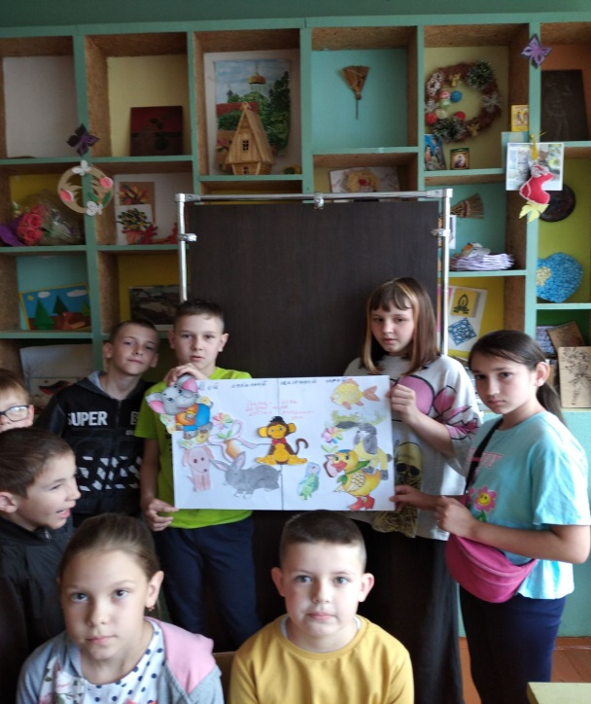

Также воспитанники ОЛ посетили церковь Святого Пантелеймона, где они поговорили со священником о добре и зле, о милости, снисхождении и о многом хорошем.

